Y se transformarán sus espadas en arados…
וכיתתו חרבותם לאתים...
- “…Y se transformarán sus espadas en arados y sus lanzas en hoces; no alzará espada nación contra nación, ni se entrenarán más para la guerra” (Isaías 2, 4).
Cuando haya paz en el mundo, ya no serán necesarias las armas… ¿Qué se podrá hacer con ellas? ¿Cómo las transformarían para que se conviertan en “instrumentos de paz” o se utilicen con fines positivos?

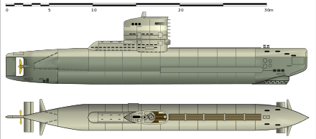
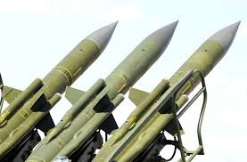
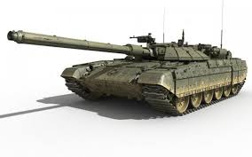
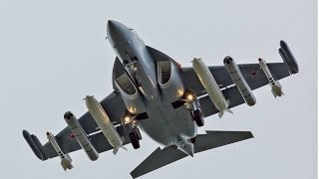
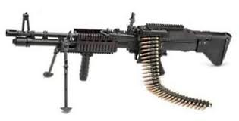

.………………………………………………………………………………………………………………..
.………………………………………………………………………………………………………………..

.………………………………………………………………………………………………………………..

.………………………………………………………………………………………………………………..

.………………………………………………………………………………………………………………..

- Transformar espadas en arados, ¡y misiles en janukiot!
Yaron Bob es un artista israelí que vive en la frontera con Gaza. Lleva más de diez años realizando esculturas con el material de los cohetes que Hamás lanza desde Gaza a Israel. ¡Los invitamos a conocerlo!
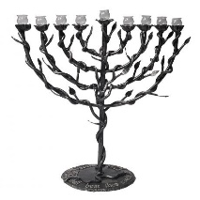
Observen el video “Y transformarás misiles en janukiot”:
https://www.youtube.com/watch?v=eWLma8JwC60

- ¿Cuál es el objetivo de Yaron Bob con su obra?

.…………………………………………………………………………………………………………

.……………………………………………………………………………………………………………

- Escriban palabras que representen las sensaciones y reflexiones que les despiertan las imágenes de las janukiot construidas a partir de objetos bélicos.

.……………………………………………………………………………………………………………

.……………………………………………………………………………………………………………

Para conocer más sobre este artista y su obra, pueden ingresar a este link. http://www.rocketsintoroses.com/lp/menorah2/ as

- Mi símbolo de paz
¡Los invitamos a crear sus propios símbolos de paz! En parejas o en pequeños grupos:

- Diseñen el formato. Para ello, definan si tendrá una imagen concreta o abstracta; decidan sus colores, etc.
- Decidan en qué material lo elaborarán y ¡manos a la obra!
- Pónganle un nombre al símbolo de paz que crearon y elaboren una breve presentación del mismo para una puesta en común.

